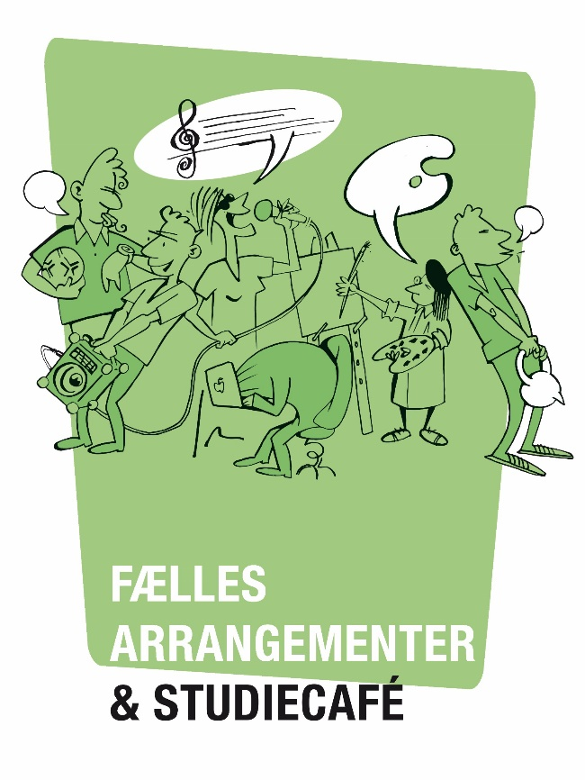
Tæl skridt
EUC Syd går
- fælles og hver for sig

Kære elever

Snør skoene, bevæg jer ud i den frie luft, føl velvære og saml skridt.

I de kommende to uger (15.3. -26.3.) vil vi opfordre og udfordre alle elever på EUC Syd; hvilket hold bestående af 4 personer kan på de 12 dage samle flest skridt?

Vil du deltage, skal du alliere dig med tre andre elever, virtuelt eller tre andre, der bor tæt på, hvor du bor. Lav en aftale om at mødes udenfor og gå eller løb en tur sammen, nyd samværet og tal med hinanden. Tag gerne ud at gå med andre venner og med familien. Bare I bevæger jer udenfor – sammen og hver for sig.

Vi har brug for at komme væk fra skærmene og røre os. Det er svært hele tiden at finde på spændende bevægelse i undervisningen derhjemme. Vi har hørt fra andre skoler om forskellige skridtkonkurrencer, og vi synes, det er en god idé, og vi vil gerne gennemføre en lignende aktivitet her på EUC Syd også.

Alle hold som, i løbet af de 12 dage, er gået mindst 30.000 skridt i alt i gennemsnit får en is, når I fysisk vender tilbage på skolen. De tre hold, der har gået flest skridt, får også en præmie. Der vil være en 1. præmie på 4.000,- til valgfri butik, 2. præmie på 2000,- til valgfri butik og 3. præmie på 800,- til valgfri butik.

Alle elever på tværs af uddannelser, hold, årgange og adresser kan deltage og danne hold – kravet er bare, at et hold skal bestå af 4 elever. Det er lige meget, om du går lange eller korte ture, det er skridtene, der tæller og ikke længden. Du kan bevæge dig indenfor og udenfor, men netop i disse dage, hvor vi alle sidder så meget indenfor foran skærmene, vil vi opfordre jer til, at I bevæger jer udenfor i skridtkonkurrencen.

I kan udfordre hinanden og lave mini-konkurrencer i pauserne; hvem af jer kan samle fleste skridt i løbet af en pause mellem to undervisningstimer?
I skal bruge en app på jeres telefon til at tælle skridt f.eks. Strava, MapMyRun, MapMyWalk, StepsApp. I kan også benytte et aktivitetsur. Når dagen er omme, skal I registrere antal skridt på en hjemmeside. På hjemmesiden kan du også følge med i konkurrencens udvikling og på hvilken plads dit hold ligger:)
Vinderne offentliggøres på UDDATA efter påske.

Vi håber, I vil tage udfordringen op, og at den kan føre til mere motion, mere frisk luft og socialt samvær i denne tid.

I skal selv danne hold, finde holdnavn og tilmelde jer konkurrencen – hjemmeside til formålet kan I tilgå sidst i denne uge.

